Презентация отрядов
2 июня в профильном лагере «Карусель» состоялась презентация отрядов «Здравствуйте - это мы!». Отряды подошли творчески к подготовке презентации, отразив в нем свой профиль. Ребята рассказывали стихи, пели и танцевали. Лучше всех, по мнению компетентного жюри, подготовились отряды «Жiгер» и «Свобода слова».

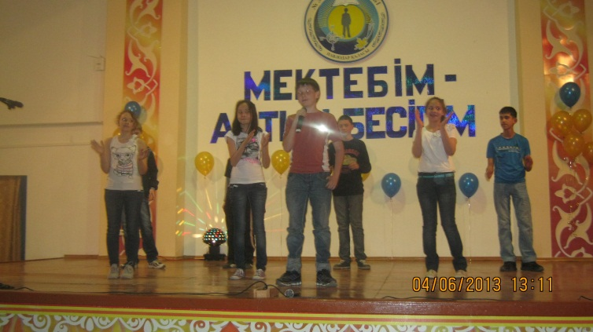
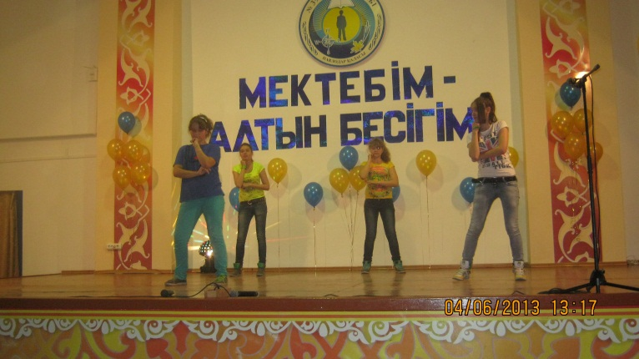
Сегодня наши отряды ходили в детскую техническую школу города Павлодара. Ребятам рассказали много интересного о самолётах, кораблях и военной технике, а также о достижениях кружковцев школы.
